Муниципальный этап всероссийской олимпиады школьников
по русскому языку
2017-2018 учебный год
9 класс
Максимальный балл – 72

Ответы
- В какой строке верно указано современное диалектное членение русского языка?
А) северное наречие, среднее наречие, южное наречие;
Б) северновеликорусское наречие, южновеликорусское наречие, средневеликорусские говоры;
В) южнорусские говоры, среднее наречие, северное наречие;
Г) южное наречие, среднерусские говоры, северное наречие.
Ответ. Г) южное наречие, среднерусские говоры, северное наречие
Оценка – 1 балл
- Выпишите слова, образованные безаффиксным (бессуффиксным) способом. Обоснуйте свой выбор. В чём особенность лексико-грамматического значения и морфемного строения слов, образованных этим способом?
Ссора – от ссорить, глубь – от глубокий, загар – от загорать (загореть), прицеп – от прицепить, укол – от уколоть.
Существительные, образованные этим способом, обозначают действие как предмет (ссора, загар, прицеп, укол) и признак как предмет (глубь). Особенностью морфемного строения этих слов является нулевое окончание или – реже – окончание –а.
Оценка. 5 баллов – за правильно выписанные слова, по 1 баллу за правильное обоснование (оно включает в себя указание производящего слова). За указание особенностей лексико-грамматического значения слов, образованных этим способом, – 2 балла, особенностей морфемного строения – 2 балла. Итого 14 баллов
- Начиная со второй половины XVIII в. в России возникает мода на «словотворение». Как вы понимаете индивидуально-авторские слова, придуманные поэтами? Подберите к ним общеупотребительные синонимы (синонимичные выражения).
- Г.Р. Державин: «чешуится океан» (блестит, как чешуя)
- Ф.И. Тютчев: водомёт – фонтан
- В.И. Даль: себятник – эгоист.
Оценка – 3 балла
- Определите значение выражений с компонентом вышел (вышел в люди, вышел в свиньи) в предложении:
Иной думает у нас, что вышел в люди, а в самом-то деле он вышел в свиньи. (И.А.Гончаров «Обрыв»)
Какие еще образные выражения с компонентом «выйти» вы знаете? Запишите их (не более 3) и укажите их значение.
Ответ. Выйти в люди –добиться приличного, хорошего положения в жизни, в обществе. И А Гончаров трансформирует фразеологизм, который в конце предложения получает значение «оскотиниться, потерять нравственный облик человека».
Образные выражения с компонентом «выйти»: выйти в тираж – перестать активно заниматься профессиональной деятельностью, закончить успешный творческий период; выйти в свет – напечататься, опубликоваться или появиться в обществе; выйти на свет (божий) – появиться в обществе; быть обнаруженным; выйти замуж – создать семью (для женщины). Участники олимпиады могут привести другие примеры.
Критерии оценивания: 1 балл за определение значения фразеологизма; 1 балл – за определение значения трансформированного фразеологизма. Если участник использует термин «трансформация», добавляется 0,5 балла. По 1 баллу ставится за каждый приведенный фразеологизм с указанием его значения. Итого 5,5 балла
5. Соотнесите латинские выражения и их русские эквиваленты (из материала для справок). Докажите 1 – 2 словами русского языка, исторически родственными данным, правильность своего выбора.
1. Exegi monumentum. 2. Per aspera ad astra. 3. Sic transit gloria mundi. 4. Manus manum lavat. 5. Repetitio est mater studiorum.
Материал для справок. 1. Природа не терпит пустоты. 2. О времена, о нравы! 3. Времена меняются, и мы меняются вместе с ними. 4. Повторение – мать учения. 5. Через тернии к звездам. 6. Я воздвиг себе памятник. 7. Рука руку моет. 8. Так проходит слава земная. 9. Нежелательная персона. 10. Судьба помогает смелым.
Ответ
Латинское выражение | 1 | 2 | 3 | 4 | 5
Русский эквивалент | 6 | 5 | 8 | 7 | 4
Мonumentum – монумент, монументальный. Аstra – астроном, астрономия, астрология, астронавт. Тransit – транзит, транзитный. Manus – манюкюр, мануальный. Repetitio – репетиция, репетитор, репетировать.
Оценка: по 1 баллу за каждое верно соотнесённое выражение; по 0,5 балла за верно подобранное слово (слова) русского языка, исторически родственное (-ые) данным. Итого 7,5 балла
6. Научный термин «на порядок» был употреблен в романе Д. Гранина «Иду на грозу» и стал после этого очень популярен. Что он обозначает? Укажите предложения, в которых это выражение употреблено неуместно.
1. Этот мальчик старше моего брата на порядок. 2. Если мы хотим, чтобы завтра было кому работать в отрасли, мы должны уже сегодня на порядок увеличить финансирование вузов. 3. Этот бегун быстрее остальных участников соревнования на порядок. 4. Количество продуктов со знаком «органик» по сравнению с общим потоком еды мизерное, и по цене они на порядок выше обычных. 5. Если в Германии поезда ежегодно переводят около 2 миллиардов человек, то в Японии почти 23 миллиарда. Объем перевозок на порядок выше! 6. За два месяца интенсивных тренировок женщина похудела на порядок и теперь в отличной форме.
Ответ. «На порядок» – в 10 раз (1 балл). Неуместно выражение употреблено в предложениях 1, 3, 6. (3 балла). Итого 4 балла.
7. Определите часть речи выделенных слов, дайте краткое обоснование. Составьте предложения с этими словами так, чтобы они изменили свою частеречную принадлежность.
Ему стало вдруг скучно (категория состояния: обозначает состояние человека, главный член безличного предложения; есть омонимичное краткое прилагательное и наречие) и расхотелось говорить с людьми. (А. Фадеев). Я говорил о том, что сердцу мило (прилагательное, составное именное сказуемое; есть омонимичное слово категории состояния и наречие). Легче стало на душе (категория состояния в сравнительной степени: обозначает состояние человека, главный член безличного предложения; есть омонимичное прилагательное и наречие в сравнительной степени). Не всегда важно – что (местоимение, в предложении является дополнением; есть омонимичный союз) говорят, но всегда важно, как (наречие образа действия, в предложении является обстоятельством; есть омонимичный союз) говорят.
Оценка. За правильное определение части речи выделенных слов – 5 баллов. За указание омонимов и употребление их в контексте – по 1 баллу (всего 8 баллов). Если участник использует термин грамматическая омонимия (конверсия, переход слов из одной части речи в другую и др.), добавляется 1 балл.
Итого 14 баллов.
8. Прочитайте и переведите предложения из древнерусских памятников. Какая категория существительного непоследовательно отражена в памятниках? В каких словах она не отражена?
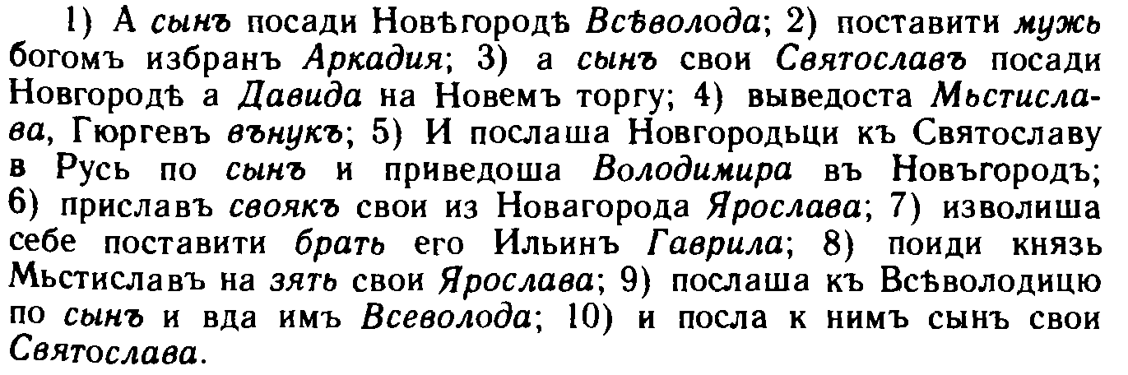
1. А сына Всеволода посадил в Новгороде.
2. Поставить мужа богом избранного Аркадия
3. А сына своего Святослава посадил в Новгороде, а Давида на Новом торгу.
4. Вывели (выгнали) Мстислава, Гюргева внука
5. И послали новгородцы к Святославу в Русь за сыном и привезли Владимира в Новгород.
6. Прислал свояка своего из Новгорода Ярослава.
7. Позволил себе поставить брата его Ильина Гаврилу
8. Пойди, князь Мстислав на зятя своего Ярослава.
9. Послали к Всеволодичу за сыном, он отправил им Всеволода
10. Он послал к ним сына своего Святослава.
Оценка. За перевод каждого предложения – по 1 баллу, всего 10 баллов.
Непоследовательно отражена категория одушевлённости-неодушевлённости. (1 балл):
- сына, 2) мужа, 3) сына, 4) внука, 5) сына, 6) свояка, 7) брата Ильина, 8) зятя, 9) сына, 10) сына.
За каждое правильно выписанное слово – по 0, 5 балла. Всего 5 баллов.
Итого 15 баллов.

9. Исправьте ошибки в предложениях, укажите вид ошибки (речевая, грамматическая), охарактеризуйте её.
1) Юноша выбрал более легчайший путь. Правильно: Юноша выбрал более лёгкий (легчайший) путь. Грамматическая ошибка: неправильно образована форма степени сравнения.
2) Употребление устаревших и заёмных слов. Правильно: Употребление устаревших и заимствованных слов. Речевая ошибка: непонимание лексического значения слова заёмный.
3) Писатель – преданный своему народу сподвижник. Правильно: Писатель – преданный своему народу подвижник Речевая ошибка: неразличение слов сподвижник и подвижник.
4) Ведь кто, если не мы, можем уберечь землю от гибели! Правильно: Ведь кто, если не мы, может уберечь землю от гибели! Грамматическая ошибка: местоимение кто употребляется с глаголом только в форме ед. ч.
Оценка. За исправление ошибки – по 1 баллу. За квалификацию ошибки – по 1 баллу. Итого 8 баллов.

